**PERUBAHAN GALAERI FOTO PADA HALAMAN DESTINATION PULAU PENDUDUK**

1. Tolong hilangkan bagian gaelri foto yg di kasih kotak warna merah

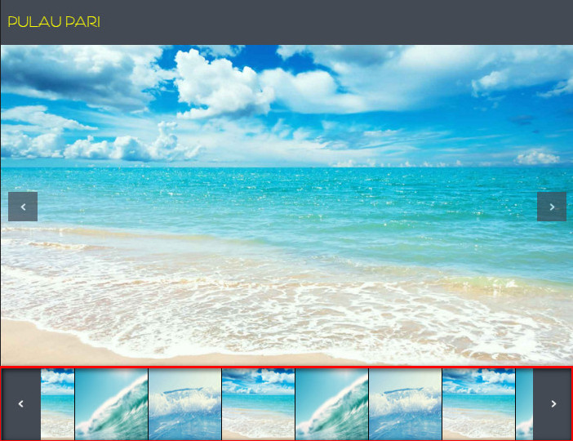

Sehingga menjadi seperti ini :

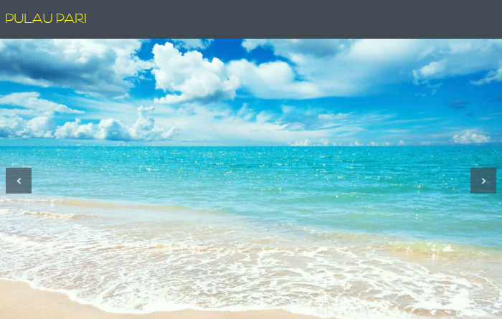

Dan tolong galeri foto ini dibuat animasi (gonta ganti gambar) dan bias klik tanda panah maju dan tanda panah mundur.

1. Untuk nama nama pulau yang termasuk kategori PULAU PENDUDUK, pada saat kita ***KLIK*** salah satu nama pulau yg termasuk kategori PULAU PENDUDUK, maka DEFAULT settingnya menuju ke PAKET PULAU 2 HARI 1 MALAM.

Contoh : misalnya pilih : DESTINATION ----> PULAU PENDUDUK -----> lalu ada yg pilih ada yang pilih PULAU HARAPAN.

Nah saat ada yg klik PULAU HARAPAN, maka DEFAULT SETTINGNYA menuju ke PAKET PULAU HARAPAN 2 HARI 1 MALAM.